TRABAJO 3º ESO 22 DE MAYO:
1º SOLUCIÓN PÁGINAS 134: 5 y PÁGINA 141: 8

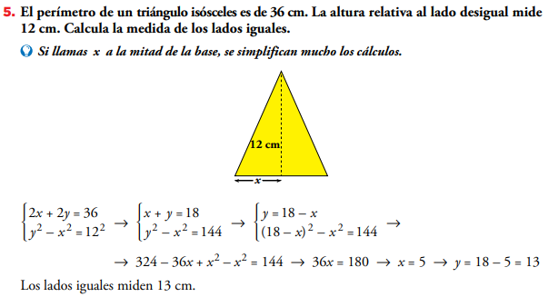
__________PÁGINA 141____________

